Resolución del Pleno del Instituto de Transparencia, Acceso a la Información Pública y Protección de Datos Personales del Estado de México y Municipios, con domicilio en Metepec, Estado de México, de fecha cuatro de noviembre de dos mil veintiuno.
Visto el expediente relativo al recurso de revisión 04389/INFOEM/IP/RR/2021, interpuesto por XXXXX XXXXX XXXXXX XXXXXXX, a quien en lo sucesivo se le denominará el Recurrente en contra de la respuesta a su solicitud de información con número de folio 00104/JALTENCO/IP/2021, por parte del Ayuntamiento de Jaltenco, en lo sucesivo el Sujeto Obligado; se procede a dictar la presente resolución, con base en lo siguiente.
- A N T E C E D E N T E S:
1. Solicitud de acceso a la información. El veinticuatro de agosto de dos mil veintiuno, el Recurrente formuló una solicitud de acceso a la información pública al Sujeto Obligado a través del Sistema de Acceso a la Información Mexiquense, en adelante SAIMEX, requiriéndole lo siguiente:
“Pido se me facilite el bando municipal del año 2019, 2020 y 2021 en datos abiertos vía Saimex.” (Sic)
Modalidad elegida para la entrega de la información: a través del SAIMEX.

2. Respuesta. En fecha treinta y uno de agosto de dos mil veintiuno, el Sujeto Obligado otorgó respuesta a la solicitud sustancialmente en los siguientes términos:
“En respuesta a la solicitud recibida, nos permitimos hacer de su conocimiento que con fundamento en el artículo 53, Fracciones: II, V y VI de la Ley de Transparencia y Acceso a la Información Pública del Estado de México y Municipios, le contestamos que:
ANEXO INFORMACION SOBRE SU SOLICITUD
ATENTAMENTE
C. JALTENCO JALTENCO JALTENCO” (Sic)
Archivos adjuntos:
- “Solicitud ip 104.pdf”: Al ser del conocimiento de las partes se omitirá su descripción, no obstante se analizará en el apartado de estudio del asunto.
3. Interposición del recurso de revisión. Inconforme el solicitante con la respuesta del Sujeto Obligado interpuso el recurso de revisión citado con antelación, a través del SAIMEX en fecha uno de septiembre de dos mil veintiuno, expresando lo siguiente:
a) Acto impugnado.
“No proporciona información” (Sic)
b) Motivos de inconformidad.
“Solicite los Bandos municipales de los años 2019, 2020 y 2021 en formato abierto y a través de sistema Saimex y se me direcciona a la página del ayuntamiento donde los archivos no se encuentran en formatos abiertos.” (Sic)
4. Turno. De conformidad con el artículo 185 fracción I de la Ley de Transparencia y Acceso a la Información Pública del Estado de México y Municipios vigente, el presente recurso de revisión se envió electrónicamente al Instituto de Transparencia, Acceso a la Información Pública y Protección de Datos Personales del Estado de México y Municipios, que por razón de turno fue asignado a la Comisionada Guadalupe Ramírez Peña para su análisis, estudio, elaboración del proyecto y presentación ante el Pleno de este Instituto.
5. Admisión del recurso de revisión. El quince de septiembre de dos mil veintiuno, este Instituto de Transparencia, Acceso a la Información Pública y Protección de Datos Personales del Estado de México y Municipios, admitió a trámite el recurso de revisión que ahora se resuelve, dando un plazo máximo de siete días hábiles para que las partes manifestaran lo que a su derecho resultara conveniente, ofrecieran pruebas, formularan alegatos y el Sujeto Obligado presentara su informe justificado.
6. Manifestaciones. De las constancias del expediente electrónico del SAIMEX, se observa que el quince de septiembre de la presente anualidad, el Sujeto Obligado rindió su informe justificado mediante el documento denominado “Solic_0104_RR_04389.pdf”, el cual se puso a la vista del recurrente, asimismo por cuanto al impetrante, se tiene que no emitió pronunciamiento alguno, por lo que se tiene por precluido su derecho para tal efecto.
7. Cierre de instrucción. En fecha _____ de noviembre del dos mil veintiuno, la Comisionada ponente determinó el cierre de instrucción en términos de la fracción VI del artículo 185 de la Ley de Transparencia y Acceso a la Información Pública del Estado de México y Municipios.
- C O N S I D E R A N D O:
Primero. Competencia. El Instituto de Transparencia, Acceso a la Información Pública y Protección de Datos Personales del Estado de México y Municipios, es competente para conocer y resolver los presentes recursos de revisión interpuestos, conforme a lo dispuesto en los artículos 6, apartado A de la Constitución Política de los Estados Unidos Mexicanos; 5, párrafos trigésimo, trigésimo primero y trigésimo segundo, fracciones IV y V de la Constitución Política del Estado Libre y Soberano de México; 1, 2, fracción II; 13, 29, 36, fracciones I y II; 176, 178, 179, 181 párrafo tercero y 185 de la Ley Transparencia y Acceso a la Información Pública del Estado de México y Municipios; 9, fracciones I y XXIV y 11 del Reglamento Interior del Instituto de Transparencia, Acceso a la Información Pública y Protección de Datos Personales del Estado de México y Municipios.
Segundo. Oportunidad y Procedibilidad del Recurso de Revisión. Previo al estudio del fondo del asunto, se procede a analizar los requisitos de oportunidad y procedibilidad que deben reunir los recursos de revisión interpuestos, previstos en los artículos 178 y 180 de la Ley de Transparencia y Acceso a la Información Pública del Estado de México y Municipios.
El recurso de revisión fue interpuesto dentro del plazo de quince días hábiles previsto en el artículo 178 de la Ley de Transparencia y Acceso a la Información Pública del Estado de México y Municipios, contados a partir de la fecha en que el Sujeto Obligado emitió la respuesta, toda vez que ésta fue pronunciada el día treinta y uno de agosto de dos mil veintiuno, mientras que la parte Recurrente interpuso el recurso de revisión el uno de septiembre de la presente anualidad, esto es, el primer día hábil después de conocer la respuesta, luego entonces, se encuentra dentro de los márgenes temporales previstos por la normatividad vigente.
En consecuencia y después de la revisión del formato de interposición del recurso, se concluye en la acreditación plena de todos y cada uno de los elementos formales exigidos por el artículo 180 de la Ley de Transparencia y Acceso a la Información Pública del Estado de México y Municipios, toda vez que fue ingresado a través del SAIMEX.
Dentro de este marco, se advierte que resulta procedente la interposición del recurso, de acuerdo a lo que disponen los artículos 176 y 179 fracción VIII del ordenamiento legal citado, que establecen los supuestos en que puede interponerse el recurso de revisión:
“Artículo 176. El recurso de revisión es la garantía secundaria mediante la cual se pretende reparar cualquier posible afectación al derecho de acceso a la información pública en términos del presente y siguiente Capítulo.
Artículo 179.- El recurso de revisión es un medio de protección que la Ley otorga a los particulares, para hacer valer su derecho de acceso a la información pública, y procederá en contra de las siguientes causas:
…
VIII. La notificación, entrega o puesta a disposición de información en una modalidad o formato distinto al solicitado;”
En consecuencia resulta conforme a derecho entrar al estudio de fondo y resolver el presente medio de impugnación.
Tercero. Materia de la revisión. Una vez realizado el análisis de las constancias que integran el expediente en que se actúa, se desprende que la litis en el presente medio de impugnación consiste en determinar la legalidad de la respuesta emitida por el Sujeto Obligado a la solicitud de acceso a la información, y en su caso resolver si resulta procedente ordenar lo requerido según las manifestaciones hechas al momento de interponerse el presente medio de impugnación, de conformidad con lo dispuesto en la Ley de Transparencia y Acceso a la Información Pública del Estado de México y Municipios.
Cuarto. Estudio del asunto. En este apartado se expondrán las razones y fundamentos de orden jurídico nacional y estatal que soportan la decisión de este Órgano Garante en el asunto que nos ocupa, tras analizar los motivos de inconformidad de la parte Recurrente, los argumentos del Sujeto Obligado y el marco jurídico aplicable.
Como fue referido en los antecedentes de la presente resolución, el ahora Recurrente requirió al Sujeto Obligado lo siguiente:
- Bando municipal del año 2019, 2020 y 2021 en datos abiertos
En respuesta, el Sujeto Obligado por conducto del Secretario del Ayuntamiento, remitió un soporte documental en el que con fundamento en el artículo 12 de la legislación en materia de transparencia vigente en la entidad hace del conocimiento del ahora Recurrente que la información se encuentra en tres ligas electrónicas: https://www.ayuntamientojaltenco.gob.mx/content/reguldocs/F535_BANDO%20MUNICIPAL-JALTENCO-2019.pdf, https://www.ayuntamientojaltenco.gob.mx/content/reguldocs/F42_GACETA%2001%20bando%20municipal%202020.pdf y https://www.ayuntamientojaltenco.gob.mx/content/reguldocs/F341_GACETA%2001%20BANDO%20MUNICIPAL%202021.pdf.
Una vez conocida la respuesta, la parte Recurrente interpuso el medio de impugnación que nos ocupa, expresando como medios de inconformidad, la negativa a entregar la información en el formato requerido, en virtud de que las ligas electrónicas remiten a la página del ayuntamiento en la que no se localizan los archivos en formato de datos abiertos.
Durante la etapa de manifestaciones, el Sujeto Obligado rindió su informe justificado en el que la Encargada de Despacho de las Unidades de Información, Planeación, Programación y Evaluación, Transparencia y Gobierno Digital medularmente manifestó que derivado de las modificaciones que se realizaron en las titularidades de la Administración Municipal en el ejercicio fiscal 2021; las gacetas de los bandos municipales correspondientes a la administración 2019-2021 solo obran en los archivos de la administración en formato PDF en la página oficial del Ayuntamiento.
En esta tesitura, de las constancias que integran el expediente electrónico relacionado con el recurso de revisión materia de estudio, se colige que el Sujeto Obligado no niega la competencia para conocer de la información solicitada, sino por el contrario, con la respuesta pronunciada asevera que es competente para conocer de la solicitud de información, lo anterior es así, ya que el estudio enunciado tiene por objeto determinar si el Sujeto Obligado genera, posee o administra la información solicitada, sin embargo, en aquellos casos en que éste ha asumido la competencia, por consiguiente, sería ocioso y a nada práctico nos conduciría su estudio, ya que, se insiste, el Sujeto Obligado asumió la competencia referida, motivo por el cual se actualiza el supuesto previsto en el artículo 12 de la legislación aplicable en la materia.
“Artículo 12. Quienes generen, recopilen, administren, manejen, procesen, archiven o conserven información pública serán responsables de la misma en los términos de las disposiciones jurídicas aplicables.
Los sujetos obligados sólo proporcionarán la información pública que se les requiera y que obre en sus archivos y en el estado en que ésta se encuentre. La obligación de proporcionar información no comprende el procesamiento de la misma, ni el presentarla conforme al interés del solicitante; no estarán obligados a generarla, resumirla, efectuar cálculos o practicar investigaciones.”
Una vez que se ha manifestado lo anterior, se procede al análisis de la respuesta remitida por el Sujeto Obligado mediante el archivo “Solicitud ip 104.pdf”:
En primera instancia, es preciso recordar que el Sujeto Obligado por conducto del Secretario del Ayuntamiento, remitió un soporte documental en el que con fundamento en el artículo 12 de la legislación en materia de transparencia vigente en la entidad hace del conocimiento del ahora Recurrente que la información se encuentra en tres ligas electrónicas:
https://www.ayuntamientojaltenco.gob.mx/content/reguldocs/F535_BANDO%20MUNICIPAL-JALTENCO-2019.pdf, https://www.ayuntamientojaltenco.gob.mx/content/reguldocs/F42_GACETA%2001%20bando%20municipal%202020.pdf y https://www.ayuntamientojaltenco.gob.mx/content/reguldocs/F341_GACETA%2001%20BANDO%20MUNICIPAL%202021.pdf.
Ahora bien, del análisis al soporte documental se advierte que el Sujeto Obligado remite las ligas electrónicas dentro de los cinco días hábiles estipulados por el artículo 161 de la legislación aplicable en la materia, tal como se cita a continuación:

“Artículo 161. Cuando la información requerida por el solicitante ya esté disponible al público en medios impresos, tales como libros, compendios, trípticos, registros públicos, en formatos electrónicos disponibles en Internet o en cualquier otro medio, se le hará saber por el medio requerido por el solicitante la fuente, el lugar y la forma en que puede consultar, reproducir o adquirir dicha información en un plazo no mayor a cinco días hábiles. La fuente deberá ser precisa y concreta y no debe implicar que el solicitante realice una búsqueda en toda la información que se encuentre disponible.”
Ahora bien, para mejor proveer del asunto, esta Ponencia Resolutora consultó las ligas electrónicas remitidas por el Sujeto Obligado en respuesta, se insertan las capturas de pantalla para mejor referencia:
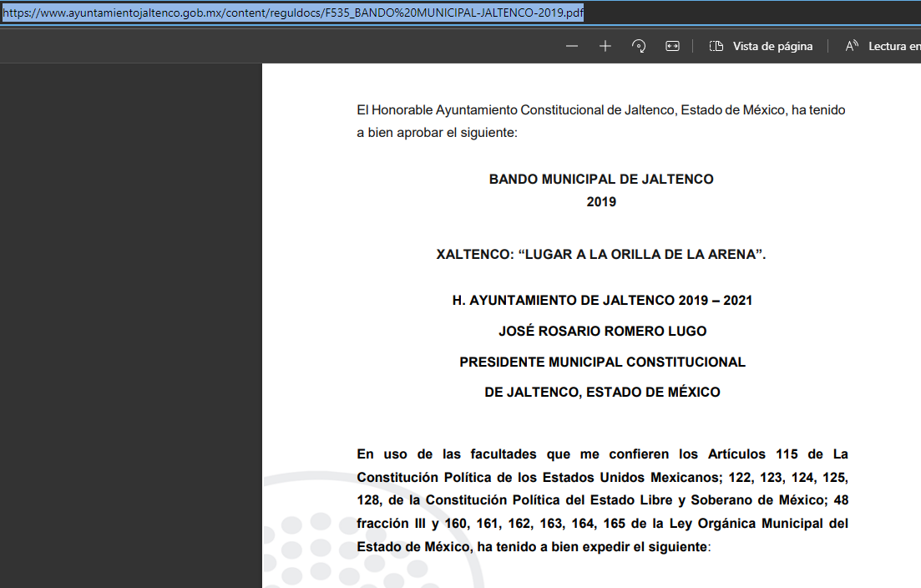

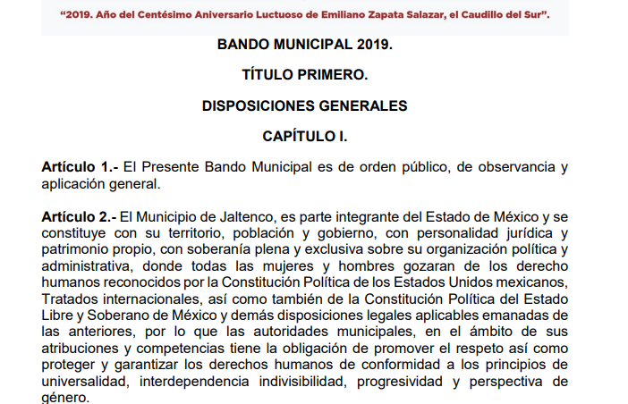
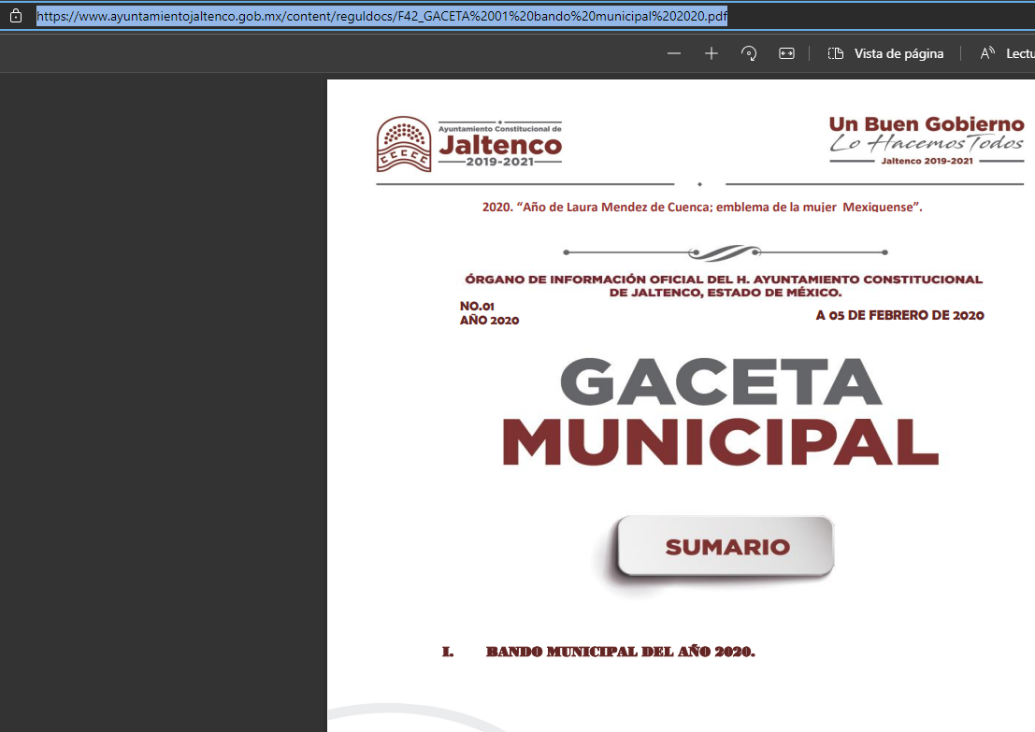

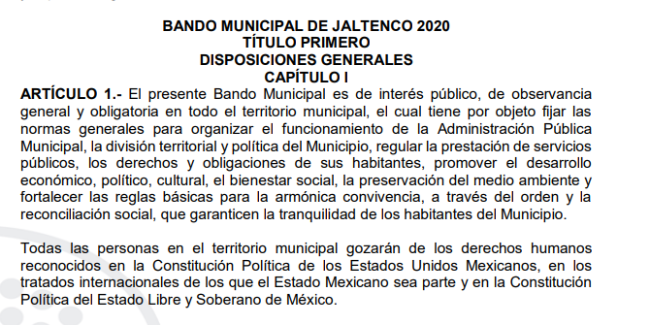
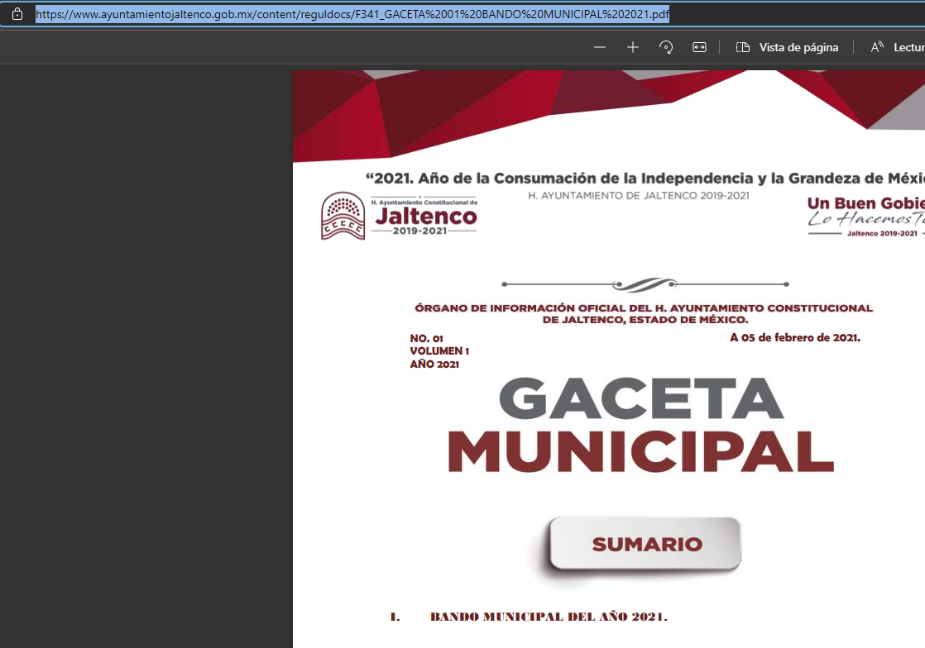

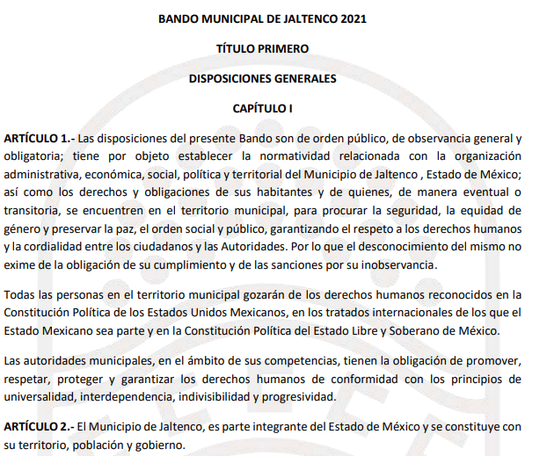
Del análisis al contenido de las ligas electrónicas remitidas en respuesta, se advierten los bandos municipales requeridos por el ahora recurrente, respecto a la entrega de la información en formatos abiertos debe precisarse que el Secretario del Ayuntamiento manifestó que en términos del artículo 12 se entregaba la información que obraba en sus archivos, asimismo mediante informe justificado la Encargada de Despacho de las Unidades de Información, Planeación, Programación y Evaluación, Transparencia y Gobierno Digital medularmente manifestó que derivado de las modificaciones que se realizaron en las titularidades de la Administración Municipal en el ejercicio fiscal 2021; las gacetas de los bandos municipales correspondientes a la administración 2019-2021 solo obran en los archivos de la administración en formato PDF en la página oficial del Ayuntamiento.
En términos del artículo 91 de la Ley Orgánica Municipal, compete al Secretario del Ayuntamiento, la publicación de los ordenamientos municipales de observancia general como es el Bando Municipal, resulta pertinente traer a colación lo previsto por este dispositivo legal:
“Artículo 91.- La Secretaría del Ayuntamiento estará a cargo de un Secretario, el que, sin ser miembro del mismo, deberá ser nombrado por el propio Ayuntamiento a propuesta del Presidente Municipal como lo marca el artículo 31 de la presente ley. Sus faltas temporales serán cubiertas por quien designe el Ayuntamiento y sus atribuciones son las siguientes:

I. Asistir a las sesiones del ayuntamiento y levantar las actas correspondientes;
II. Emitir los citatorios para la celebración de las sesiones de cabildo, convocadas legalmente;
III. Dar cuenta en la primera sesión de cada mes, del número y contenido de los expedientes pasados a comisión, con mención de los que hayan sido resueltos y de los pendientes;
IV. Llevar y conservar los libros de actas de cabildo, obteniendo las firmas de los asistentes a las sesiones;
V. Validar con su firma, los documentos oficiales emanados del ayuntamiento o de cualquiera de sus miembros;
VI. Tener a su cargo el archivo general del ayuntamiento;
VII. Controlar y distribuir la correspondencia oficial del ayuntamiento, dando cuenta diaria al presidente municipal para acordar su trámite;
VIII. Publicar los reglamentos, circulares y demás disposiciones municipales de observancia general;
IX. Compilar leyes, decretos, reglamentos, periódicos oficiales del estado, circulares y órdenes relativas a los distintos sectores de la administración pública municipal;”

(Énfasis añadido)

Así las cosas, si bien es cierto que hubo un pronunciamiento por parte del Servidor Público competente al interior del Sujeto Obligado, también lo es que, el particular requirió información en un formato específico, siendo este en formato de datos abiertos.
En este sentido, los datos abiertos en términos de los artículos 3, fracciones VI y VIII, de la Ley General de Transparencia y Acceso a la Información Pública y de la Ley de Transparencia y Acceso a la Información Pública del Estado de México y Municipios, son aquellos datos digitales de carácter público que son accesibles en línea y que pueden ser usados, reutilizados y redistribuidos por cualquier interesado.

De lo anterior, se entiende que un dato es abierto cuando no se encuentran barreras para usarlo, reutilizarlo y redistribuirlo libremente, esto es se localice en formatos no-propietarios, debe precisarse que los programas que requieren del pago para uso de una licencia no cumplen cabalmente con las características de los datos abiertos, pues debemos recordar que sus elementos son los siguientes:
“Gratuito: No tiene costo de adquisición.
De libre uso: Citar la fuente de origen es el único requerimiento para ser utilizados para cualquier fin.
Integral: Debe presentar la información que explique el tema al que se refieren los datos y los metadatos que permitan interpretarlos.
Oportuno: Son publicados y actualizados conforme se generan.
No discriminatorio: Accesibles sin restricciones.
Primario: Provienen de la fuente original con el máximo nivel de desagregación. Permanente: Se conservan las versiones históricas.
Legible por máquinas: Estructurados para permitir el procesamiento automatizado

En este sentido, dichos ordenamientos establecen que la información generada, obtenida, adquirida transformada o en posesión de los sujetos obligados es pública y accesible a cualquier persona, en los términos y condiciones establecidos en ellos.

Asimismo, en la esfera de actuación de los sujetos obligados, cualquiera que sea su naturaleza, la información y documentación que generan, obtienen, adquieren, transforman, administran o poseen, resulta ser su activo más importante, toda vez que dicha información les permite garantizar el derecho humano de acceso a la información pública.

Una de las formas como se garantiza ese derecho, es a través de la obligación a cargo de los Sujetos Obligados, de poner a disposición del público, de manera permanente y actualizada, la información conocida como “Obligaciones de Transparencia”, que son todos y cada uno de los contenidos informativos que se listan en el Título Quinto, tanto de la Ley General de Transparencia, como en la Ley Local de Transparencia.

Por otra parte, se advierte que los Lineamientos Técnicos Generales para la publicación, homologación y estandarización de la información de las obligaciones establecidas en el título quinto y en la fracción IV del artículo 31 de la Ley General de Transparencia y Acceso a la Información Pública, que deben de difundir los sujetos obligados en los portales de Internet y en la Plataforma Nacional de Transparencia (Lineamientos Técnicos Generales en adelante); son la normativa que regula el cumplimiento de las obligaciones de transparencia.

Dichos Lineamientos, establecen los formatos para la homologación en la presentación y publicación de la información; definen los atributos de calidad y accesibilidad, criterios y demás especificaciones que debe cumplir la información que se difunda de acuerdo con dichas obligaciones.

Entre los criterios sustantivos de contenido que los Lineamientos Técnicos Generales contemplan dentro de casi todos los formatos de las obligaciones de transparencia, se encuentra el relativo a publicar el propio documento fuente de la información, conforme a la obligación de transparencia de que se trate.

A mayor abundamiento el numeral Segundo de los citados Lineamientos señala:

“IV. Datos abiertos: Los datos digitales de carácter público que son accesibles en línea, que pueden ser usados, reutilizados y redistribuidos por cualquier interesado y que tienen las siguientes características:
a) Accesibles: Están disponibles para la gama más amplia de usuarios, para cualquier propósito;
b) Integrales: Contienen el tema que describen a detalle y con los metadatos necesarios;
c) Gratuitos: Se obtienen sin entregar a cambio contraprestación alguna;
d) No discriminatorios: Están disponibles para cualquier persona, sin necesidad de registro;
f) Oportunos: Son actualizados periódicamente, conforme se generen;
g) Permanentes: Se conservan en el tiempo, para lo cual, las versiones históricas relevantes para uso público se mantendrán disponibles con identificadores adecuados al efecto;
h) Primarios: Provienen de la fuente de origen con el máximo nivel de desagregación posible;
i) Legibles por máquinas: Están estructurados, total o parcialmente, para ser procesados e interpretados por equipos electrónicos de manera automática;
j) En formatos abiertos: Los datos están disponibles con el conjunto de características técnicas y de presentación que corresponden a la estructura lógica usada para almacenar datos en un archivo digital, cuyas especificaciones técnicas son del dominio público, que no suponen una dificultad de acceso y que su aplicación y reproducción no estén condicionadas a contraprestación alguna, y
k) De libre uso: Citan la fuente de origen como único requerimiento para ser utilizados libremente”
(Énfasis añadido)

Así, por mandato del lineamiento Décimo segundo, fracción VI, de los Lineamientos Técnicos Generales, la información publicada por los sujetos obligados –en particular, los referidos documentos fuente de la información–deberá ofrecerse en un formato que permita su reutilización por los usuarios y por las máquinas, es decir, presentarse mediante el enfoque de datos abiertos, lo cual implica facilitar la posibilidad de exportar el conjunto de datos publicados en formatos estructurados para facilitar el consumo e interpretación.

Asimismo, el citado lineamiento Décimo segundo, fracción VI de los Lineamientos Técnicos Generales señala que los formatos de datos abiertos utilizados pueden ser, entre otros, CVS (por sus siglas en inglés Comma-Separated Values) y de estándar abierto, según convenga, de acuerdo con cada conjunto de datos, ya sea XML, JSon, RDF, GEOJSon, KML, DBF y/o propietarios como SHP y XLSX.

Para el caso que nos ocupa, los Lineamientos Técnicos Generales refieren lo siguiente:

“Artículo 70. En la Ley Federal y de las Entidades Federativas se contemplará que los sujetos obligados pongan a disposición del público y mantengan actualizada, en los respectivos medios electrónicos, de acuerdo con sus facultades, atribuciones, funciones u objeto social, según corresponda, la información, por lo menos, de los temas, documentos y políticas que a continuación se señalan:

I. El marco normativo aplicable al sujeto obligado, en el que deberá incluirse leyes, códigos, reglamentos, decretos de creación, manuales administrativos, reglas de operación, criterios, políticas, entre otros
…
…
Nota: Los documentos normativos publicados en formato PDF deberán considerar una versión o formato que permita su reutilización.
…
Criterio 16 El soporte de la información permite su reutilización”

(Énfasis añadido)

De lo anteriormente expuesto se advierte que el Sujeto Obligado esta constreñido a publicar la información relativa al marco normativo considerando una versión o formato que permita su reutilización, entendiéndose esto, como dato abierto.
Determinado lo anterior es pertinente mencionar que de las actuaciones que integran el expediente electrónico, referidas con antelación, se advierte que los motivos de inconformidad argüidos por el particular devienen fundados en atención a las siguientes consideraciones de hecho y derecho, toda vez que para este Instituto no se ha colmado con satisfacción el derecho de acceso a la información que asiste a la parte Recurrente, debido a que en estas circunstancias lo requerido no ha sido atendido por el Sujeto Obligado en los términos solicitados, existiendo obligación para contar con dicha información en el referido formato.
Es por todo lo anteriormente expuesto que esta Ponencia Resolutora considera que el derecho de acceso a la información solamente puede tenerse por satisfecho en el momento en que el particular tenga en su poder los soportes documentales con la información solicitada, por ello se determina ordenar al Sujeto Obligado, la entrega de la información al Recurrente en el formato solicitado, es decir, en datos abiertos, de ser procedente en versión pública, tal como se detallará en el considerando siguiente.
En consecuencia, devienen fundados los motivos de inconformidad argüidos por el particular y lo procedente es MODIFICAR la respuesta otorgada por el SUJETO OBLIGADO.
Así, por lo anteriormente mencionado, y con fundamento en lo prescrito en los artículos 5, párrafos trigésimo, trigésimo primero y trigésimo segundo, de la Constitución Política del Estado Libre y Soberano de México; 2, fracción II; 29, 36 fracciones I y II; 176, 178, 179, 181 y 185 de la Ley de Transparencia y Acceso a la Información Pública del Estado de México y Municipios, este Pleno:
R E S U E L V E
Primero. Resulta fundado el motivo de inconformidad planteado por el recurrente en el recurso de revisión 04389/INFOEM/IP/RR/2021, por lo que, en términos del Considerando Cuarto de la presente resolución, se MODIFICA la respuesta emitida por el Ayuntamiento de Jaltenco.
Segundo. Se ORDENA al Sujeto Obligado que en términos del Considerando Cuarto de esta resolución haga entrega al recurrente a través del SAIMEX, de lo siguiente:
- Bandos municipales de los años 2019, 2020 y 2021 en datos abiertos.
Tercero. Notifíquese, al Responsable de la Unidad de Transparencia del Sujeto Obligado, para que conforme a los artículos 186, último párrafo y 189, párrafo segundo de la Ley de Transparencia y Acceso a la Información Pública del Estado de México y Municipios dé cumplimiento a lo ordenado dentro del plazo de diez días hábiles, debiendo informar a este Instituto en un plazo de tres días hábiles siguientes sobre el cumplimiento dado a la presente resolución.
Cuarto. De conformidad con el artículo 198 de la Ley de Transparencia y Acceso a la Información Pública del Estado de México y Municipios, de considerarlo procedente, el Sujeto Obligado de manera fundada y motivada, podrá solicitar una ampliación de plazo para el cumplimiento de la presente resolución.
Quinto. Notifíquese, al recurrente vía SAIMEX la presente resolución, así como que podrá impugnarla vía Juicio de Amparo en los términos de las leyes aplicables, de conformidad con lo establecido en el artículo 196 de la Ley de Transparencia y Acceso a la Información Pública del Estado de México y Municipios.
ASÍ LO RESUELVE, POR UNANIMIDAD DE VOTOS EL PLENO DEL INSTITUTO DE TRANSPARENCIA, ACCESO A LA INFORMACIÓN PÚBLICA Y PROTECCIÓN DE DATOS PERSONALES DEL ESTADO DE MÉXICO Y MUNICIPIOS, CONFORMADO POR LOS COMISIONADOS JOSÉ MARTÍNEZ VILCHIS, MARÍA DEL ROSARIO MEJÍA AYALA, SHARON CRISTINA MORALES MARTÍNEZ, LUIS GUSTAVO PARRA NORIEGA; EMITIENDO VOTO PARTICULAR Y GUADALUPE RAMÍREZ PEÑA; EN LA TRIGÉSIMA NOVENA SESIÓN ORDINARIA CELEBRADA EL CUATRO DE NOVIEMBRE DEL DOS MIL VEINTIUNO, ANTE EL SECRETARIO TÉCNICO DEL PLENO, ALEXIS TAPIA RAMÍREZ.

Consultable en: http://fiscaltransparency.net/documents/01-Que_son_los_datos_abiertos.pdf

